遂昌县中小学心理健康教育月活动方案

为贯彻落实教育部《中小学心理健康教育指导纲要（2012年修订）》、《给全国中小学校新学期加强心理健康教育的指导建议》等文件精神，有效推进我县心理健康教育工作，进一步增强全体师生心理健康意识，结合我县各校师生心理需求，特组织开展遂昌县中小学心理健康教育月系列活动。

一、活动目的

1.贯彻落实教育局文件精神，坚持心理健康教育与思想政治教育相结合，引导学生树立积极向上的人生观，促进学生健康成长。

2.统筹全县心理健康教育月活动。实现各学段联动，学生、教师及家长积极参与，推动学校、社会、家庭三方携手，共同促进心理健康教育工作的开展，实现学校心理健康教育和学生接受心理健康教育的“全员覆盖”。

3.以发展心理学与积极心理学理念为导向，围绕主题，广泛开展各类心理健康教育活动，宣传普及心理健康知识，营造良好心理氛围，引导学生正确认识自己、觉察自己、完善自己，提升学生心理素质，培养学生积极向上的心理品质，促进学生健康成长，并努力营造良好、和谐的校园氛围。

4.打造遂昌县心理健康教育月品牌。通过活动、服务等多元载体，构筑理念前沿、形式多元、资源丰富、效果综合的学生心理健康教育博览盛会。宣传学生心理健康教育工作的意义，普及心理健康知识，努力为开展心理健康教育营造良好氛围。

二、活动主题

“心”启程 “爱”领航

三、活动时间：

5月1日-5月31日

四、活动对象：

遂昌县各中小学

五、活动内容

**（一）心理健康教育月启动仪式（必做项目）**

**1.时间**：5月12日前

**2.活动内容：**召开动员大会——宣布心理健康教育月活动启动，介绍学校后续活动内容及具体安排，也可以以国旗下演讲等形式开展。

**（二）心理游园会**

**活动时间：启动会后到活动结束前**

本次游园会设四大类活动，分别是脑力挑战类、艺术疗愈类、解忧杂货铺、团辅活动类，涵盖个人项目和集体项目，共计10 余项小活动，各校可充分考虑本校情况与不同个性学生的需求自行选择活动，尽可能扩大活动的辐射面，确保全体学生都能够积极参与，乐在其中。

学生通过参与游戏来打卡集章，最终依据所获印章的多少，来兑换相应的奖品。

具体活动内容举例如下——

**1.脑力挑战类：**

**（1）心理知识我知道**

**适用年级：**中小学（包括高中）（根据学段及学生心理知识的积累水平自行设计挑战难度）

例：

心理学中的气质类型包括那些？请列举3个。

那些事情有助于促进“快乐因子”多巴胺的分泌？请列举3个

请说出4个以上有助于促进心理健康的好习惯

“情绪健康意味着每天都很开心”这个说法正确吗？

“抑郁症患者通常是因为他们总是想太多”这个说法正确吗？

请在10秒内说出自己的3个优点

请说出最近生活中让你感到快乐的3件事

……

准确回答出3道题目即可获得一个盖章

**（2）舒尔特方格**

**适用年级：**舒尔特方格根据不同年龄阶段均有专门的设计，学校心理教师根据实际学生年龄选择合适的舒尔特方格。

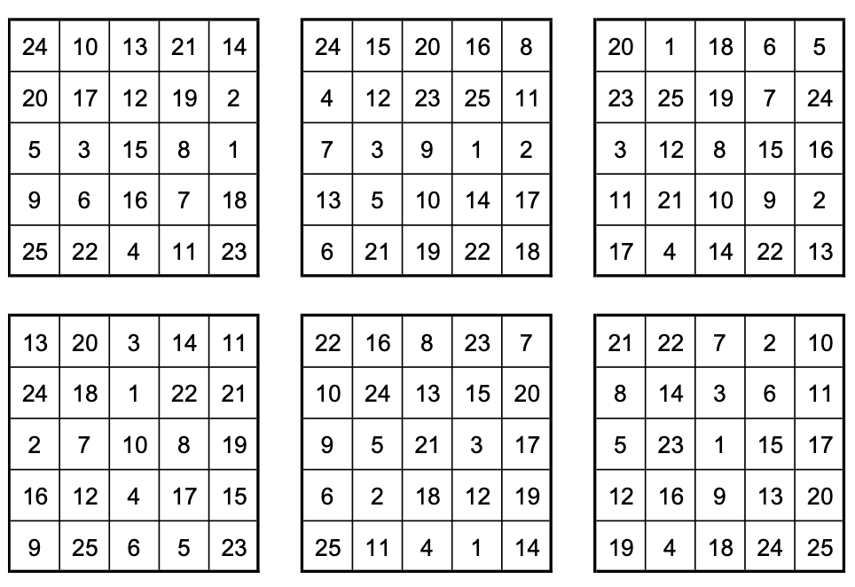

**活动规则：**

用手指按 1-25 的顺序依次指出其位置，同时诵读出声，25秒内完成一个舒尔特方格即可获得一个盖章

**（3）七巧板**

**适用年级：**中小学（包括高中，图形根据学生水平自行选择）

**活动规则：**

用七巧板拼出指定图形即可获得一个盖章

**2.艺术疗愈类：**

**（1）画条鱼儿画条船**

**适用年级：**小学中低段（高段及中学可自行查找难度提升的图形）

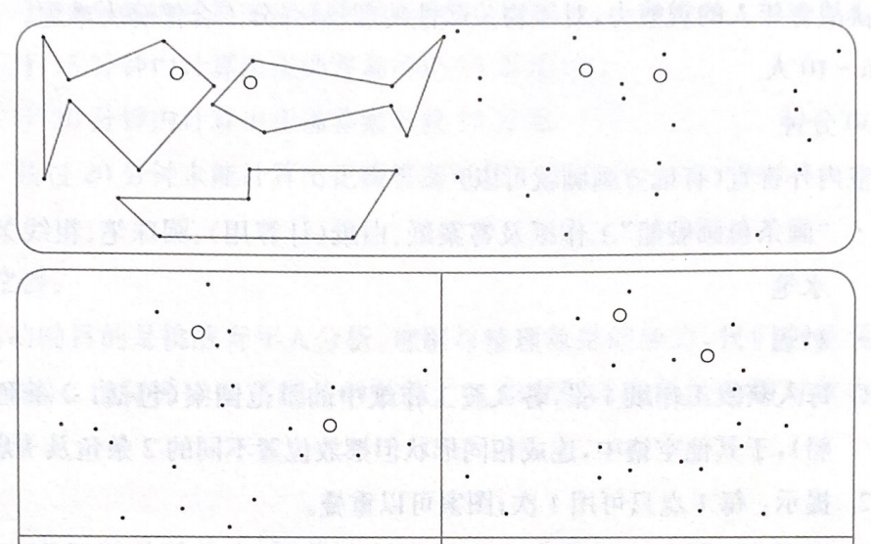

**活动规则：**

1. 参与者领取一张工作纸，各人按工作纸中的示范图案（包括2条鱼和1艘船），于其他空格中，连成相同形状但摆放位置不同的2条鱼和1艘船；
2. 图中每个点只能用1次，图案可重叠；
3. 过程中，每个人只可在自己的工作纸上绘画，小组其他成员可以相互参考。
4. 在规定时间内完成1幅图案，正确的可获得一个盖章。

**（2）想象力作画挑战**

**适用年级：**小学中低段（高段及中学可自行查找难度提升的图形）

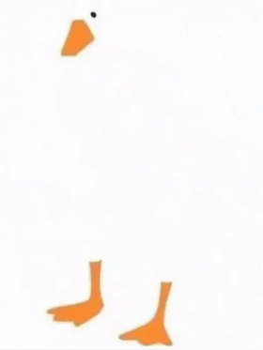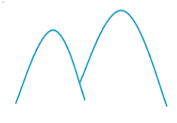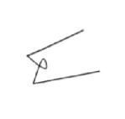

**活动规则：**

1. 请尽情发挥你的想象力，补全上面的图画
2. 每补全1幅图案即可获得一个盖章

**（3）“指纹树”集体画**

**适用年级**：中小学（包括高中）

设定一个图案，由参加活动的同学们将自己的指纹/掌纹留在活动板上组成图案

**3.解忧杂货铺：**

（1）与爱同行，拒绝语言暴力

适用年级：中小学（包括高中）

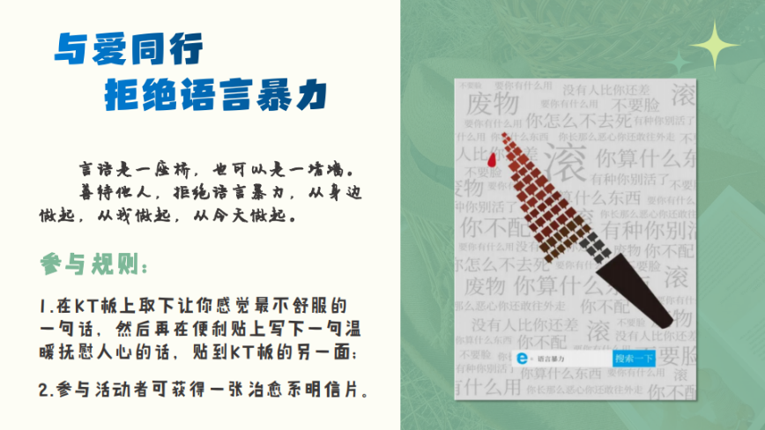

**活动规则：**

1. 擦掉/划掉黑板上让你感觉最不舒服的一句话，然后再在便利贴上写下一句温暖抚慰人心的话，贴到黑板的旁边
2. 参与活动即可获得一个盖章以及治愈系明信片一张

**（2）情绪回收站**

**适用年级：**中小学（包括高中）

“有一种看不见的垃圾，在内心潜藏着，那就是情绪垃圾。”情绪垃圾越累越多，无处宣泄的坏情绪不断积压终将迎来爆发的那一天。如果你无处宣泄消化生活中的烦恼，不妨将自己的“情绪垃圾”写下来丢进情绪回收站。

**（3）给我一个温暖的拥抱**

**适用年级：**中小学（包括高中）

**活动规则：**

在活动现场拥抱5个不同的人即可获得一个盖章

**4.团辅活动类**

**（1）蒙眼贴五官**

**适用年级**：中小学（包括高中）

**准备材料：**鼻子、眼睛、耳朵等五官图片、眼罩、双面胶、空白脸部图片

**活动规则：**

1. 一名学生戴眼罩，一名学生提示路线
2. 蒙眼学生贴五官，另一名学生提醒方位
3. 互相聊一聊，蒙上眼睛贴五官是什么感觉？

**（2）无敌风火轮**

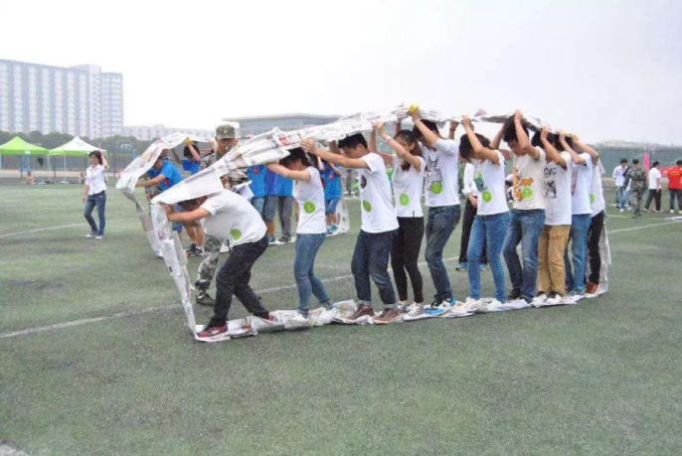

**适用年级：**小学高段、初高中

**游戏人数**：每队3-10人，每队参加人数每增加一人，难度随之增加;

**游戏道具：**胶带、报纸(也可其他纸代替)、剪刀;

**游戏场地：**室外、室内(场地足够大);

**游戏规则：**无敌风火轮大圆环制作好后，每组的参赛人员需要站到自己的无敌风火轮圈内，哨声开始，向前滚动，快速到达指定的距离，用时最短者为胜。如在驾驶风火轮期间，如果风火轮裂开，则必须返回出发点，修补完后，重新出发，计时器不停，时间累积。

**（3）手脚并用**

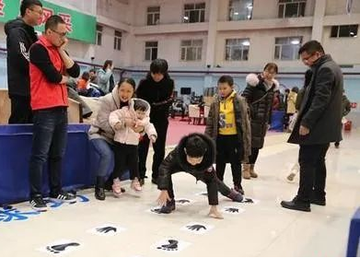

**游戏规则：**只能用对应的身体部位去接触图片，并完成全程。比如图片上画的是手印，就用手去接触；画的是脚印，就用脚去踩；同时身体其他部位不能接触除图片以外的区域，否则视为犯规。

**（三）“爱”领航（必做）**

**1.漂流瓶**

（1）各学校各段学生们为即将毕业，面临中考、高考的学长学姐们写下寄语，投进“漂流瓶”。

（2）写下自己对未来或在成长过程中的困惑，投进“漂流瓶”（1、2学生自选其一）

（3）不同学校间交换“漂流瓶”，将满载祝福或困惑的漂流瓶交给学长学姐，学长学姐也将自己的内心想法或对收到的困惑的解答投进漂流瓶，来一场跨越时空的对话吧！

（4）注意：漂流瓶的内容由各校心理教师负责把关，我们的宗旨是传递“爱”的力量，以低年级学生的鼓励为毕业班孩子穿起铠甲，用高段学子的答疑为低年级学生假架起未来的桥梁，透过时空看过去于未来。

**2.我想对你说**

各校组织师生、家长对即将毕业面临中高考的学长学姐们说一句加油的话，以视频形式呈现，最终将集结全县所有的祝福送给即将奔赴战场的她（他）们。

**3.表白我的“李焕英”——写给母亲的三行情诗**

**活动对象：**全体学生

**时间：**各校在5月14日前完成

**内容：**通过“写”的形式，完成“心语心说，让爱传递”

**活动过程：**

各校组织学生写下“给母亲的三行情诗”，由班主任负责转达给家长。（活动可以增加奖励环节，由语文老师或班主任在班内评选出若干张写的好的给予奖励或展示。）

1. **心理专家进校园（必做）**

**时间**：5月5日-5月25日

**活动内容：**邀请县内外心理专家根据学校的师生需求，给学生教师开设专题讲座或心理健康咨询指导活动。

**（五）活动总结（必做）**

**时间**：5月31日

**活动内容：**经过一个月的活动，各校将活动过程中的特色活动成果等在校内展示出来，让学生在观看过程中感受回顾心理健康教育月的内涵。学校可从此次活动入手总结亮点工作及不足之处，为未来的心理健康教育月活动打好基础。

**特别提示：**因本次活动覆盖面广、时间线长，上述活动项目除必做项目外，其他项目可根据学校实际情况选做或学校自行设计其他活动。

六、活动要求

**1.加强组织领导。**各校要成立工作领导小组，明确各人分工。并要求专人负责本次活动的联络牵头工作，负责老师名单于5月10日前通过德育钉钉群发给教育科张红专老师。

**2.制订学校活动方案。**各校要根据学校实际，参考本方案内容，设计具有本校特色的活动方案，活动方案请用书面方式，于5月12日前盖学校公章后交教育科张红专老师。

**3.发动全校全员参与。**各校要组织启动仪式，通过各种方式、途径，发动学生、家长、教师积极参与活动月的相关活动。

**4.营造浓厚氛围营造。**各校要在校园内、班级里张贴、悬挂展示各种相关心理健康教育元素的内容，通过微信、钉钉群等及时将活动情况进行宣传报道，营造良好、积极的校园心育氛围。